Školní rok 2024/2025

„Dozvíme se v pohádce, co se děje
u krtečka v zahrádce.“
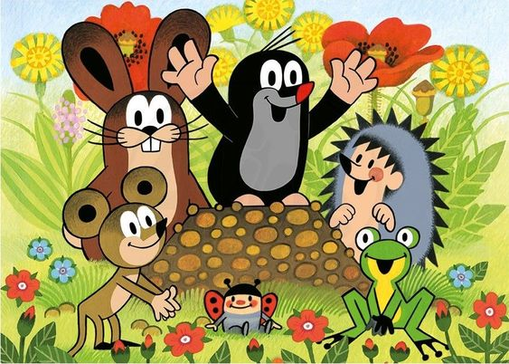

„Pohádky jsou více než pravdivé, ne proto, že nám říkají, že existují draci, ale proto, že nám říkají, že draky můžeme porazit.“
Nail Gaiman

Pohádky a tedy vymyšlené příběhy, ve kterých vítězí dobro nad zlem, jsou pro dětskou duši velmi důležité. Přibližují dětem každodenní lidské problémy, a to v pochopitelné formě. Důležité je, zda si o pohádkách mohou s někým popovídat a sdílet s někým své pocity.

Pohádky pro děti se velmi často hemží spousty zvířátky. Vystupují i jako lidé s různými vlastnostmi. Nejčastěji vidíme různé savce, roztomilé pejsky a zajíčky, ale ani říši hmyzu se nápaditost nevymyká. Chodí po dvou, oblékají se jako lidé, žijí v lidských obydlích a zažívají lidské příběhy. Dětem se to líbí. A proto chceme pomocí zvířecích hrdinů i tak trochu děti vychovávat.
Mnoho příběhů ukazuje dětsky srozumitelnou formou, jak roztomilá zvířátka řeší různá úskalí života, či důsledky jejich nepatřičného chování, či jak se v různých nesnázích bránit. Jsou to příběhy o tom umět se rozdělit, mluvit pravdu, odhalit a bránit se šikaně. Děti jsou vždycky vnímavější, jestliže jim nějaké moudro předává maňásek na ruce či kreslená postavička, než tvář dospělého člověka. Přijmou to jako hru, nikoliv jako povinnost nebo učení. A faktem je, že férový hráč ve hře pravidla neporušuje.
Cílem projektu je u dětí rozvíjet dětskou řeč, rytmus, fantazii, sociální cítění a především humor- prostřednictvím pohádek v knížkách, časopisech, společnou dramatizací, hry s maňásky, loutkami, říkadly a písněmi.
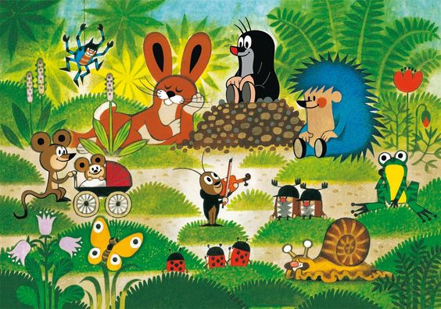
ZÁŘÍ-TÉMA: „Krtečkova zahrádka“

PODTÉMATA:
❶ ,,Jsme kamarádi s krtkem Lojzíkem. “ (kamarádi)
❷ ,,S krtečkem pod jednou střechou. “ (naše škola)
❸ ,,Hrajeme si a uklízíme s Lojzíkem. “ (úklid)
❹ ,,Krtečku, podívej, co už zvládnu sám. “ (sebeobsluha)

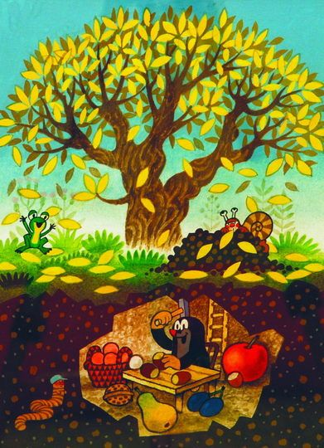
ŘÍJEN-TÉMA: „Krtku, co to roste ze země?“

PODTÉMATA:
❶ ,,Koulelo se, koulelo.“ (ovoce)
❷ ,,Lojzík a úroda. “ (zelenina)
❸ „Padá listí zlaté-rudé“ (charakteristické znaky podzimu-listy)
❹ „Dráčku, nestraš Lojzíka.“ (vyrábíme a pouštíme draky)
❺ „Krtek sbírá houby pro kamarády“ (jedlé a nejedlé houby)

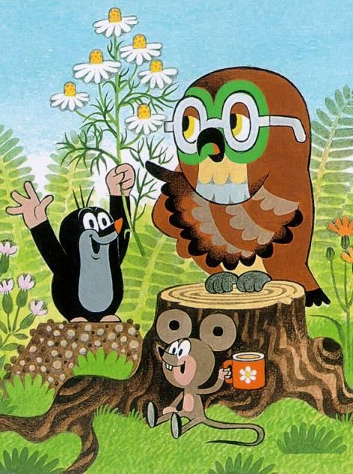
LISTOPAD-TÉMA: „Krteček se chystá na zimu.“

PODTÉMATA:
❶ ,,Krtečku, to je ale dobrota. “ (zdravá strava)
❷ ,, Krteček a bílý kůň.“ (tradice svatomartinská)
❸ ,,Děti mají prstů pět, ale krtek šest. “ (tělo)
❹ ,, Krtek uzdravuje myšku. “ (nemoc)

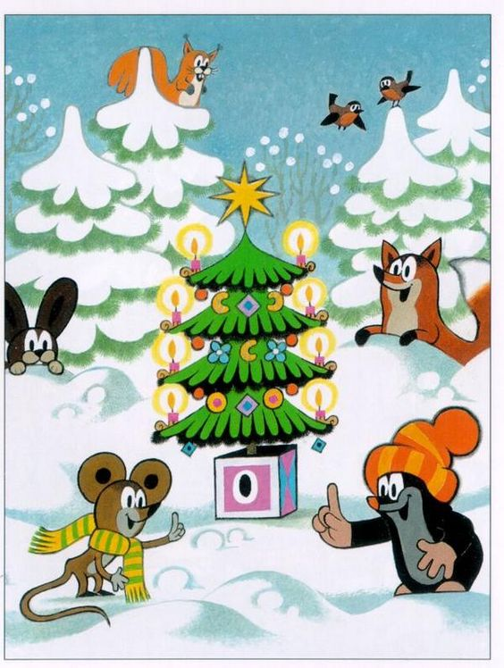

PROSINEC-TÉMA: „Krtek zpívá koledy.“

PODTÉMATA:
❶ „Mikuláš s čertíkem jdou za krtkem Lojzíkem.“ (Mikuláš)
❷ „Krtek s myškou pečou cukroví.“ (tradice)
❸ „Krteček ozdobí kamarádům stromeček.“ (Vánoce)

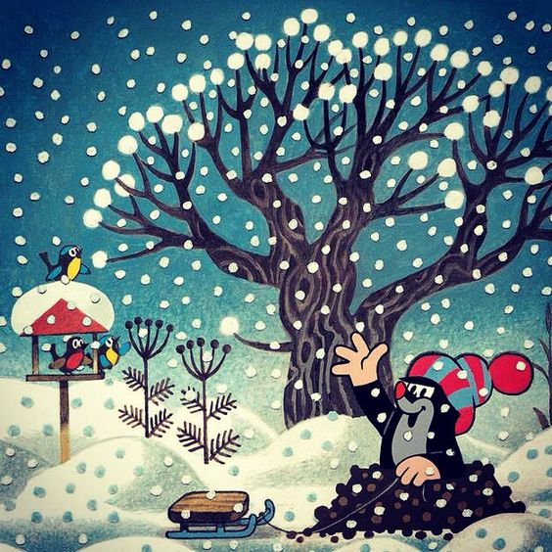
LEDEN-TÉMA: „Krtkovi je zimička, zahřeje ho čepička.“

PODTÉMATA:
❶ ,,Štěstí , zdraví – všechno dobré, krtkovi přejí tři králové.“ (nový rok, 3 králové)
❷ ,, Ať je teplo nebo zima , s krtečkem je vždycky príma.“ (měsíce v roce, pohádka)
❸ ,,Když jsou velké závěje, kožíšek krtka zahřeje.“ (oblečení v zimě)
❹,, Zvířátkům hladovým v lese, krteček dobroty nese.“ (zvířata v zimě)

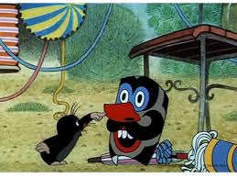
ÚNOR-TÉMA: „Krtek na karnevale“

PODTÉMATA:
❶ „Krtečku, otevřeme knížečku. “ (kniha, časopis)
❷ „Co to našel krteček? Do divadla zvoneček.“ (divadlo-pohádky)
❸ ,,Krtek v pravěku“ ( dinosauři) ❹ ,,Krtek s medvědem.“ (masopust, povolání)

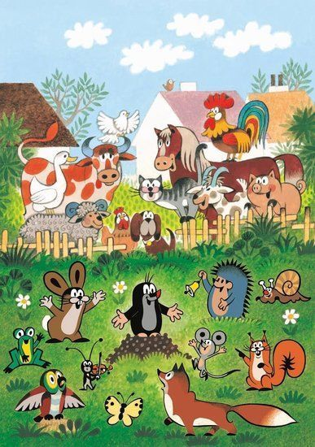
BŘEZEN-TÉMA: „Krteček navštívil dvoreček.“

PODTÉMATA:
❶ ,,Krtek volá sluníčko.“ (jaro-počasí, návrat ptáčků)
❷ „Krtečkovi kytičky mají hezké barvičky. “ (jarní kvítky)
❸ „Kde vyrostla hromádka? U chlívku od prasátka. “ (domácí zvířata)
❹ „Proč se krtek třese? Vidí vlka v lese. “ (lesní zvěř a stromy)

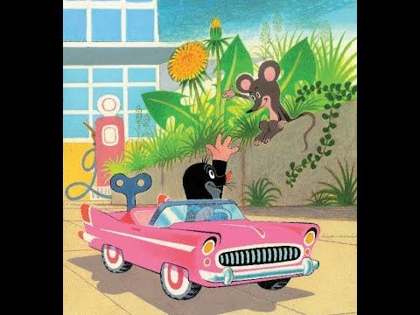
DUBEN-TÉMA: ,,Krtek Lojzík cestuje.“

PODTÉMATA:
❶ ,,Krtek a semafor.“
❷ ,,Lojzík jede na výlet do města.“
❸ ,,Krtku, chystej štěteček, nabarvíme hodně vajíček.“ (Velikonoce)
❹ ,,Krtku, kde máš lopatku, uklidíme zahrádku.“ - Den země“ (třídění odpadu)
❺ ,,Krteček a hvězdička.“ (vesmír)

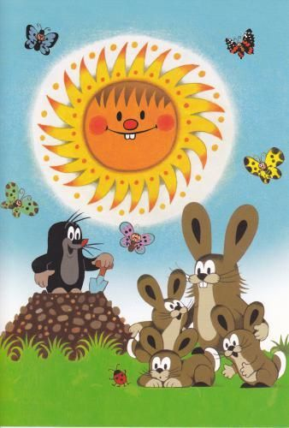
KVĚTEN- TÉMA: „Krteček má z hlíny domeček.“

PODTÉMATA:
❶ ,, Hledáme poklad s Lojzíkem.“ (MDD)
❷ „Krtek zpívá písničky. “ (den matek)
❸ ,,Krtek a zajíčkova rodinka.“ (rodina)
❹ „Krtku, víš, kde bydlím?“ (domov)

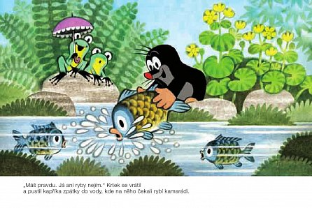
ČERVEN- TÉMA: „Krtek Lojzík u vody“

❶ „U potoka, u voděnky, krtek volá na kačenky.“ (rybník, potok, řeka)
❷ „Krtek se ptá úhoře: “Jaké je to u moře?“ (moře)
❸ „Krtek se lvem kamarádí. “ (cizokrajná zvířata)
❹ „Už se těší dědeček, že přijede krteček.“ (prázdniny)

